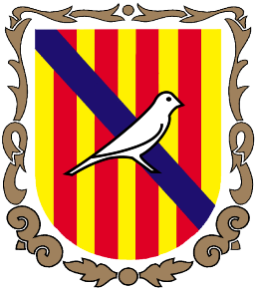

FEDERACIÓ ORNITOCULTURAL ILLES BALEARS
Afiliada a la C.O.M.

SOLICITUD DE ANILLAS

ANILLAS ORNIRINGS ACERO INOX. CONVOCATORIA

Asociación |  |  |  |  |  | Código Federal |  |  |  |  |  | Teléfono
Dirección |  |  |  | C.P. |  | Población |  |  |  |  |  | Provincia
NOMBRE Y APELLIDOS | DOMICILIO | CP | POBLACIÓN |  | PROVINCIA | DNI | N.C. | 3,5 | 4 | 4,2 | 4,5 |  | 5 | 5,5 | 6 | 6,5 | 7 | 8 | 9,5 | 10
NOMBRE Y APELLIDOS | DOMICILIO | CP | POBLACIÓN |  | PROVINCIA | DNI | N.C. | 3,5 | 4 | 4,2 | 4,5 |  | 5 | 5,5 | 6 | 6,5 | 7 | 8 | 9,5 | 10
TOTAL ANILLAS

Fecha:  Firma y sello de Asociación | Fecha:  Firma y sello Intendente de anilllas

